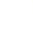
8 双曲线的定义（共17题）
题型一 双曲线定义的概念及辨析
1．已知A，B是平面内的两点，且$$AB=6$$，分别判断平面内满足下列条件的动点P是否存在，并说明理由．
(1)$$|PA|+|PB|=6$$；
(2)$$|PA|−|PB|=6$$；
(3)$$|PB|−|PA|=6$$；
(4)$$|PA|+|PB|=3$$；
(5)$$|PB|−|PA|=7$$．
【答案】(1)线段$$AB$$
(2)线段$$AB$$的延长线，即以$$B$$为顶点向外的射线
(3)线段$$BA$$的延长线，即以$$A$$为顶点向外的射线
(4)轨迹不存在
(5)轨迹不存在
【难度】0.94
【知识点】椭圆定义及辨析、双曲线定义的理解
【分析】（1）根据椭圆定义判断；
（2）根据双曲线定义判断；
（3）根据双曲线定义判断；
（4）根据椭圆定义判断；
（5）根据双曲线定义判断．
【详解】（1）$$|PA|+|PB|=6=\left|AB\right|$$，
轨迹为线段$$AB$$．
（2）$$|PA|−|PB|=6=\left|AB\right|$$，
轨迹为线段$$AB$$的延长线，即以$$B$$为顶点向外的射线；
（3）$$|PB|−|PA|=6=\left|AB\right|$$，
轨迹为线段$$BA$$的延长线，即以$$A$$为顶点向外的射线；
（4）$$|PA|+|PB|=3<\left|AB\right|$$，轨迹不存在；
（5）$$|PB|−|PA|=7>\left|AB\right|$$，轨迹不存在．

2．在$$△ABC$$中，BC的长为2，$$\left|AB−AC\right|=1$$，试确定点A在怎样的曲线上运动．
【答案】点A在以B，C为焦点的双曲线上运动，但是除去双曲线与直线BC的交点.
【难度】0.94
【知识点】双曲线定义的理解
【分析】利用双曲线的定义即得.
【详解】在$$△ABC$$中，BC的长为2，$$\left|AB−AC\right|=1$$，
因为到B、C两点的距离之差的绝对值为常数1的点的轨迹为双曲线，且$$\left|BC\right|=2>1$$，
所以点A在以B，C为焦点的双曲线上运动，但是除去双曲线与直线BC的交点.

3．如图，已知动圆M与两个定圆$$⊙O_{1}$$和$$⊙O_{2}$$分别外切($$⊙O_{1}$$、$$⊙O_{2}$$外离)，则动圆圆心M的轨迹是什么图形？
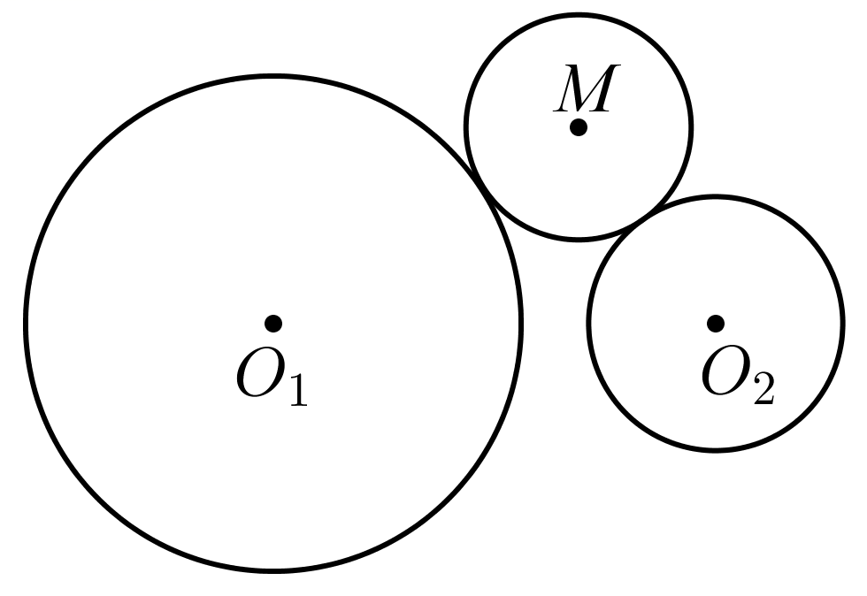
【答案】见解析
【难度】0.85
【知识点】求平面轨迹方程、双曲线定义的理解
【分析】就两圆半径的大小关系分类讨论，再根据曲线的定义可得相应的轨迹.
【详解】设圆$$O_{1}$$的半径为$$R_{1}$$，圆$$O_{2}$$的半径为$$R_{2}$$，动圆$$M$$的半径为$$r$$，
因为动圆M与两个定圆$$⊙O_{1}$$和$$⊙O_{2}$$分别外切，故$$|MO_{1}|=r+R_{1}$$，$$|MO_{2}|=r+R_{2}$$，
若$$R_{1}=R_{2}$$，则$$|MO_{1}|=|MO_{2}|$$，故$$M$$的轨迹为$$O_{1}O_{2}$$的中垂线.
若$$R_{1}>R_{2}$$，则$$0<|MO_{1}|−|MO_{2}|=R_{1}−R_{2}<|O_{1}O_{2}|$$，
故$$M$$的轨迹为以$$O_{1}$$、$$O_{2}$$为焦点的双曲线的右支.
若$$R_{2}>R_{1}$$，则$$0<|MO_{2}|−|MO_{1}|=R_{2}−R_{1}<|O_{1}O_{2}|$$，
故$$M$$的轨迹为以$$O_{1}$$、$$O_{2}$$为焦点的双曲线的左支.
题型二 利用双曲线定义求方程

4．已知平面内两定点$$A\left(−5,0\right)$$，$$B\left(5,0\right)$$，动点M满足$$\left|\left|MA\right|−\left|MB\right|\right|=6$$，则点M的轨迹方程是___________.
【答案】$$\frac{x^{2}}{9}−\frac{y^{2}}{16}=1$$
【难度】0.94
【知识点】利用双曲线定义求方程
【分析】直接由定义判断出M的轨迹是双曲线，再由待定系数法求方程即可.
【详解】由题意知：$$\left|AB\right|=10$$，$$\left|\left|MA\right|−\left|MB\right|\right|=6<\left|AB\right|$$，故M的轨迹是以$$A,B$$为焦点，实轴长$$2a=6$$的双曲线，
设双曲线方程为$$\frac{x^{2}}{a^{2}}−\frac{y^{2}}{b^{2}}=1$$，由$$a=3,c=5$$可得$$b^{2}=c^{2}−a^{2}=16$$，故点M的轨迹方程是$$\frac{x^{2}}{9}−\frac{y^{2}}{16}=1$$.
故答案为：$$\frac{x^{2}}{9}−\frac{y^{2}}{16}=1$$.

5．一动圆$$P$$过定点$$M\left(−4,0\right)$$，且与已知圆$$N$$：$${\left(x−4\right)}^{2}+y^{2}=16$$相切，则动圆$$P$$的轨迹方程是（ ）
A．$$\frac{x^{2}}{4}−\frac{y^{2}}{12}=1$$（$$x≥2$$） B．$$\frac{x^{2}}{4}−\frac{y^{2}}{12}=1$$（$$x≤2$$）
C．$$\frac{y^{2}}{4}−\frac{x^{2}}{12}=1$$ D．$$\frac{x^{2}}{4}−\frac{y^{2}}{12}=1$$
【答案】D
【难度】0.85
【知识点】利用双曲线定义求方程
【分析】结合圆相切时满足的条件以及双曲线的定义即可求出结果.
【详解】设动圆$$P$$的半径为$$r$$，由题意知$$\left|PM\right|=r$$，圆$$N$$的圆心坐标为$$\left(4,0\right)$$，半径为4．动圆$$P$$与圆$$N$$相切有两种情况，即内切或外切，所以$$\left|PN\right|=r±4$$，
所以$$\left|\left|PN\right|−\left|PM\right|\right|=4$$，即动点$$P$$到两定点的距离之差为常数4，所以点$$P$$在以$$M$$，$$N$$为焦点的双曲线上，所以$$2a=4$$，$$2c=8$$，所以$$b=2\sqrt{3}$$，所以动圆$$P$$的轨迹方程是$$\frac{x^{2}}{4}−\frac{y^{2}}{12}=1$$．
故选：D.

6．已知动圆$$M$$与两圆$${\left(x+3\right)}^{2}+y^{2}=4$$，$${\left(x−3\right)}^{2}+y^{2}=4$$中的一个内切，另一个外切，则动圆$$M$$的圆心$$M$$的轨迹方程为_______.
【答案】$$\frac{x^{2}}{4}−\frac{y^{2}}{5}=1$$
【难度】0.85
【知识点】利用双曲线定义求方程
【解析】根据题意利用两圆相切的性质，分类讨论求出圆$$C$$的圆心轨迹$$L$$的方程.
【详解】解：设$${\left(x+3\right)}^{2}+y^{2}=4$$，$${\left(x−3\right)}^{2}+y^{2}=4$$的圆心分别为$$F_{1},F_{2}$$，圆$$M$$的半径为$$r$$.
当圆$$M$$与圆$${\left(x+3\right)}^{2}+y^{2}=4$$内切，与圆$${\left(x−3\right)}^{2}+y^{2}=4$$外切时，
这时有$$\{\begin{aligned}MF_{1}=r−2 \\ MF_{2}=r+2\end{aligned} ⇒MF_{2}−MF_{1}=4<6$$，圆$$M$$的圆心轨迹是以$$F_{1},F_{2}$$为焦点的双曲线的左支；
当圆$$M$$与圆$${\left(x+3\right)}^{2}+y^{2}=4$$外切，与圆$${\left(x−3\right)}^{2}+y^{2}=4$$内切时，
这时有$$\{\begin{aligned}MF_{1}=r+2 \\ MF_{2}=r−2\end{aligned} ⇒MF_{1}−MF_{2}=4<6$$，圆$$M$$的圆心轨迹是以$$F_{1},F_{2}$$为焦点的双曲线的右支，因此圆$$M$$的圆心轨迹是以$$F_{1},F_{2}$$为焦点的双曲线，
$$2a=4,2c=6⇒a=2,c=3,b=\sqrt{c^{2}−a^{2}}=5$$，
所以方程为：$$\frac{x^{2}}{4}−\frac{y^{2}}{5}=1$$.
故答案为：$$\frac{x^{2}}{4}−\frac{y^{2}}{5}=1$$.
【点睛】本题考查了利用双曲线的定义求双曲线的标准方程，考查了圆与圆相切的性质，考查了分类讨论思想，考查了数学运算能力.本题解题的关键是由已知条件分类讨论得$$\left|MF_{1}−MF_{2}\right|=4<6$$，进而得圆$$M$$的圆心轨迹是以$$F_{1},F_{2}$$为焦点的双曲线即可得方程.
题型三 利用双曲线的定义求点到焦点的距离及最值

7．双曲线$$\frac{x^{2}}{25}−\frac{y^{2}}{23}=1$$的两个焦点为$$F_{1}$$，$$F_{2}$$，双曲线上一点$$P$$到$$F_{1}$$的距离为8，则点$$P$$到$$F_{2}$$的距离为（ ）
A．2或12 B．2或18 C．18 D．2
【答案】C
【难度】0.94
【知识点】利用双曲线定义求点到焦点的距离及最值
【分析】利用双曲线的定义求$$\left|PF_{2}\right|$$.
【详解】解：由双曲线定义可知：$$\left|\left|PF_{2}\right|−8\right|=2a=10$$
解得$$\left|PF_{2}\right|=18$$或$$−2$$（舍）∴点$$P$$到$$F_{2}$$的距离为18，
故选：C.

8．如图，双曲线$$C$$：$$\frac{x^{2}}{9}−\frac{y^{2}}{10}=1$$的左焦点为$$F_{1}$$，双曲线上的点$$P_{1}$$与$$P_{2}$$关于$$y$$轴对称，则$$\left|P_{2}F_{1}\right|−\left|P_{1}F_{1}\right|$$的值是（ ）
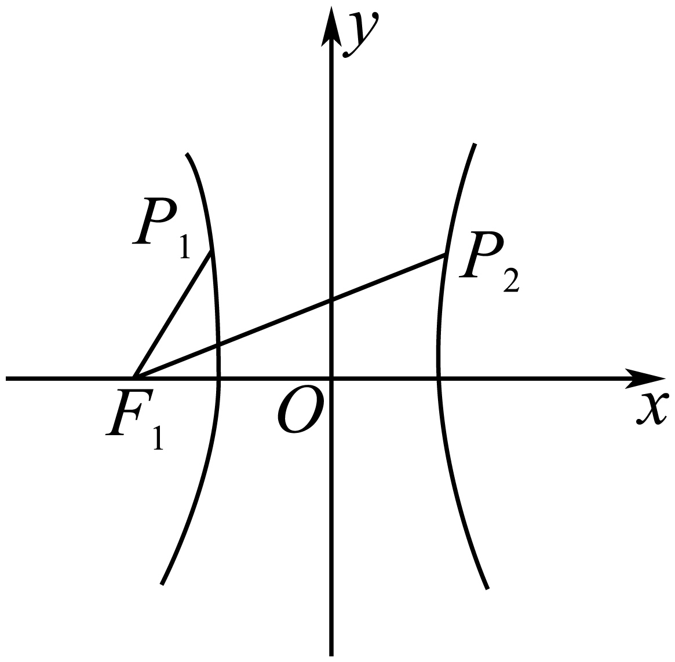
A．3 B．4 C．6 D．8
【答案】C
【难度】0.94
【知识点】利用双曲线定义求点到焦点的距离及最值
【分析】设双曲线的右焦点为$$F_{2}$$，连接$$P_{2}F_{2}$$，根据双曲线的对称性得到$$\left|P_{1}F_{1}\right|=\left|P_{2}F_{2}\right|$$，结合双曲线的定义，即可求解.
【详解】如图所示，设双曲线的右焦点为$$F_{2}$$，连接$$P_{2}F_{2}$$，
因为双曲线上的点$$P_{1}$$与$$P_{2}$$关于$$y$$轴对称，根据双曲线的对称性，可得$$\left|P_{1}F_{1}\right|=\left|P_{2}F_{2}\right|$$，
所以$$\left|P_{2}F_{1}\right|−\left|P_{1}F_{1}\right|=\left|P_{2}F_{1}\right|−\left|P_{2}F_{2}\right|=2×3=6$$.
故选：C.
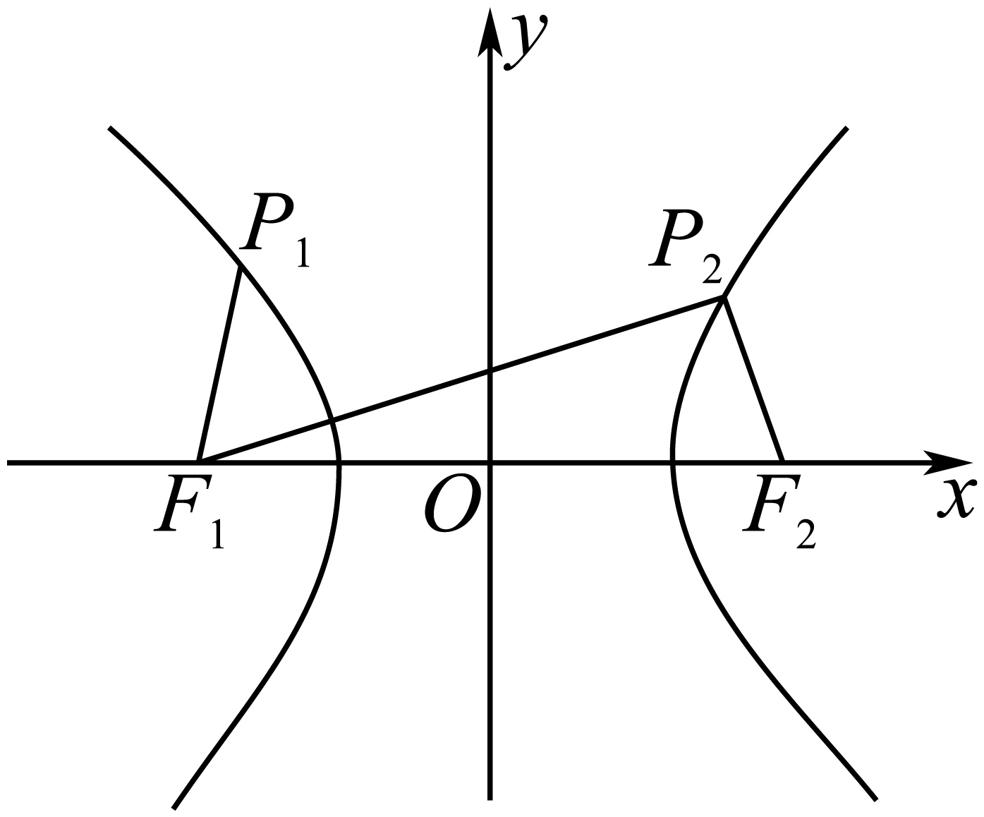

9．已知双曲线$$\frac{x^{2}}{16}−\frac{y^{2}}{48}=1$$的左、右焦点分别为$$F_{1},F_{2}$$，点P是该双曲线上的一点，且$$\left|PF_{1}\right|=\text{10}$$，则$$\left|PF_{2}\right|=$$（ ）
A．2或18 B．2 C．18 D．4
【答案】C
【难度】0.65
【知识点】双曲线定义的理解
【解析】首先根据$$\left|PF_{1}\right|<a+c$$可判断出点P在该双曲线左支上，再根据双曲线的定义即可得结果.
【详解】在双曲线$$\frac{x^{2}}{16}−\frac{y^{2}}{48}=1$$中，$$a=4$$，$$b=4\sqrt{3}$$，$$c=8$$，
因为$$\left|PF_{1}\right|=10<a+c=12$$，
所以点P在该双曲线左支上，则$$\left|PF_{2}\right|=2a+\left|PF_{1}\right|=2×4+10=18$$，
故选：C.
【点睛】本题主要考查了双曲线的定义，判断出点P的位置是解题的关键，属于中档题.
题型四 双曲线中的焦点三角形问题

10．双曲线$$\frac{x^{2}}{a^{2}}−\frac{y^{2}}{b^{2}}=1\left(a>0,b>0\right)$$过焦点$$F_{1}$$的弦AB，A、B两点在同一支上且长为m，另一焦点为$$F_{2}$$，则$$△ABF_{2}$$的周长为（ ）．
A．4a B．4a－m C．4a＋2m D．4a－2m
【答案】C
【难度】0.85
【知识点】双曲线定义的理解、利用定义解决双曲线中焦点三角形问题
【分析】由双曲线定义得到$$\left|BF_{2}\right|−\left|BF_{1}\right|=2a$$，$$\left|AF_{2}\right|−\left|AF_{1}\right|=2a$$，两式相加得到$$\left|BF_{2}\right|+\left|AF_{2}\right|=4a+m$$，进而求出周长.
【详解】由双曲线的定义得：$$\left|BF_{2}\right|−\left|BF_{1}\right|=2a$$①，$$\left|AF_{2}\right|−\left|AF_{1}\right|=2a$$②，
两式相加得：$$\left|BF_{2}\right|−\left|BF_{1}\right|+\left|AF_{2}\right|−\left|AF_{1}\right|=4a$$，
即$$\left|BF_{2}\right|+\left|AF_{2}\right|−\left|AB\right|=\left|BF_{2}\right|+\left|AF_{2}\right|−m=4a$$，
所以$$\left|BF_{2}\right|+\left|AF_{2}\right|=4a+m$$，
故$$△ABF_{2}$$的周长为$$\left|BF_{2}\right|+\left|AF_{2}\right|+\left|AB\right|=4a+2m$$.
故选：C

11．已知$$F$$为双曲线$$C:\frac{x^{2}}{9}−\frac{y^{2}}{16}=1$$的左焦点，$$P$$，$$Q$$为双曲线$$C$$右支上的点，若$$PQ$$的长等于虚轴长的2倍，点$$A\left(5,0\right)$$在线段$$PQ$$上，则$$△PFQ$$的周长为（ ）
A．28 B．36 C．44 D．48
【答案】C
【难度】0.85
【知识点】双曲线定义的理解、利用定义解决双曲线中焦点三角形问题
【分析】根据双曲线的定义求解即可.
【详解】如图所示：
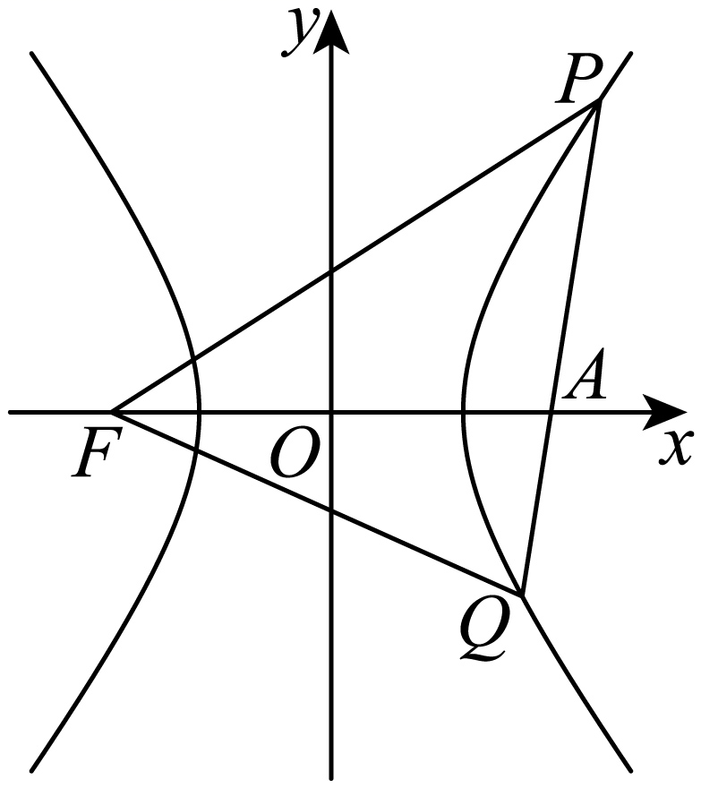
∵双曲线$$C:\frac{x^{2}}{9}−\frac{y^{2}}{16}=1$$的左焦点为$$F\left(−5,0\right)$$，
∴点$$A\left(5,0\right)$$是双曲线的右焦点，又$$b=4$$，∴虚轴长为2b＝8，∴$$\left|PQ\right|=16$$．
∵$$\left|PF\right|−\left|PA\right|=2a=6$$①，$$\left|QF\right|−\left|QA\right|=2a=6$$②，
∴①+②得$$\left|PF\right|+\left|QF\right|−\left|PQ\right|=12$$，
∴$$△PFQ$$的周长$$l=\left|PF\right|+\left|QF\right|+\left|PQ\right|=12+2\left|PQ\right|=44$$．
故选：C

12．已知双曲线$$\frac{x^{2}}{3−m}−\frac{y^{2}}{m}=1$$ $$\left(0<m<3\right)$$的左右焦点分别为$$F_{1}$$，$$F_{2}$$，点$$P$$在双曲线的右支上，$$O$$为坐标原点，$$∠PF_{1}F_{2}=30°$$，$$\left|OP\right|=\frac{1}{2}\left|F_{1}F_{2}\right|$$，则$$m$$的值为（ ）
A．$$\frac{\sqrt{3}}{2}$$ B．$$\frac{3\sqrt{3}}{2}$$ C．1 D．2
【答案】B
【难度】0.85
【知识点】利用定义解决双曲线中焦点三角形问题
【分析】由题知$$PF_{1}⊥PF_{2}$$，进而根据双曲线的定义求解即可.
【详解】由题知$$a^{2}=3−m,b^{2}=m$$，所以$$c=\sqrt{3}$$，
因为$$\left|OP\right|=\frac{1}{2}\left|F_{1}F_{2}\right|$$，所以$$PF_{1}⊥PF_{2}$$，
又$$∠PF_{1}F_{2}=30°$$，所以$$\left|PF_{1}\right|=3$$，$$\left|PF_{2}\right|=\sqrt{3}$$，
所以由双曲线的定义可知$$\left|PF_{1}\right|−\left|PF_{2}\right|=3−\sqrt{3}=2\sqrt{3−m}$$，解得$$m=\frac{3\sqrt{3}}{2}$$.
故选：B．
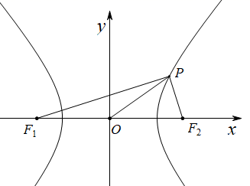
【点睛】本题考查双曲线的定义，考查运算求解能力，是基础题.本题解题的关键在于根据题意得$$PF_{1}⊥PF_{2}$$，进而结合双曲线的定义求解.

13．已知$$F_{1}(−4,0)$$､$$F_{2}(4,0)$$是双曲线$$C:\frac{x^{2}}{m}−\frac{y^{2}}{4}=1\left(m>0\right)$$的两个焦点，点M是双曲线C上一点，且$$∠F_{1}MF_{2}=60°$$，求$$△F_{1}MF_{2}$$的面积.
【答案】$$4\sqrt{3}$$
【难度】0.85
【知识点】利用定义解决双曲线中焦点三角形问题、根据a、b、c求双曲线的标准方程
【分析】根据双曲线焦点坐标结合题意求得$$m$$，根据双曲线定义和余弦定理求得$$\left|F_{1}M\right||F_{2}M|$$，再利用三角形面积公式即可求得结果.
【详解】因为$$F_{1}(−4,0)$$､$$F_{2}(4,0)$$是双曲线$$C:\frac{x^{2}}{m}−\frac{y^{2}}{4}=1\left(m>0\right)$$的两个焦点，
所以$$m+4=16$$，所以$$m=12$$；
设$$\left|MF_{1}\right|=t_{1}$$，$$\left|MF_{2}\right|=t_{2}$$，
因为点M是双曲线上一点，且$$∠F_{1}MF_{2}=60°$$，所以$$\left|t_{1}−t_{2}\right|=4\sqrt{3}$$；
在△$$F_{1}{MF}_{2}$$中，由余弦定理可得：$$t_{1}^{2}+t_{2}^{2}−2t_{1}t_{2}cos60°=64$$；
联立上述两式可得：$$t_{1}⋅t_{2}=16$$，
所以$$△F_{1}MF_{2}$$的面积$$S=\frac{1}{2}t_{1}t_{2}sin60°=4\sqrt{3}$$.
题型五 求双曲线中线段的和、差最值

14．已知$$F$$是双曲线$$\frac{x^{2}}{4}−\frac{y^{2}}{12}=1$$的左焦点，点$$A(1,4)$$，$$P$$是双曲线右支上的动点，则$$|PF|+|PA|$$的最小值为（ ）
A．9 B．5 C．8 D．4
【答案】A
【难度】0.85
【知识点】利用定义求双曲线中线段和、差的最值
【分析】根据双曲线的定义转化为$$|PF|+|PA|=\left|PF^{′}\right|+|PA|+4$$可求解.
【详解】设右焦点为$$F^{′}$$，则$$F^{′}(4,0)$$，依题意，有$$|PF|=\left|PF^{′}\right|+4$$，
$$∴|PF|+|PA|=\left|PF^{′}\right|+|PA|+4≥\left|AF^{′}\right|+4=5+4=9$$，（当$$P$$在线段$$AF^{′}$$上时，取等号）．
故$$|PF|+|PA|$$的最小值为9.
故选：A.

15．已知平面上定点$$A\left(−5,0\right)$$和$$B\left(8,4\right)$$，又$$P$$点为双曲线$$\frac{x^{2}}{16}−\frac{y^{2}}{9}=1$$右支上的动点，则$$\left|PA\right|−\left|PB\right|$$的最大值为（ ）.
A．8 B．10 C．11 D．13
【答案】D
【难度】0.85
【知识点】利用定义求双曲线中线段和、差的最值
【分析】由题意可得点$$A(−5,0)$$为双曲线的左焦点，设点$$F$$为双曲线的右焦点，由双曲线的定义可得$$|PA|−|PF|=2a=8$$，然后求出$$|PF|−|PB|$$的最大值即可.
【详解】由题意可得点$$A(−5,0)$$为双曲线的左焦点，设点$$F$$为双曲线的右焦点，
由双曲线的定义可得$$|PA|−|PF|=2a=8$$，
所以$$|PA|−|PB|=|PF|−|PB|+8$$，
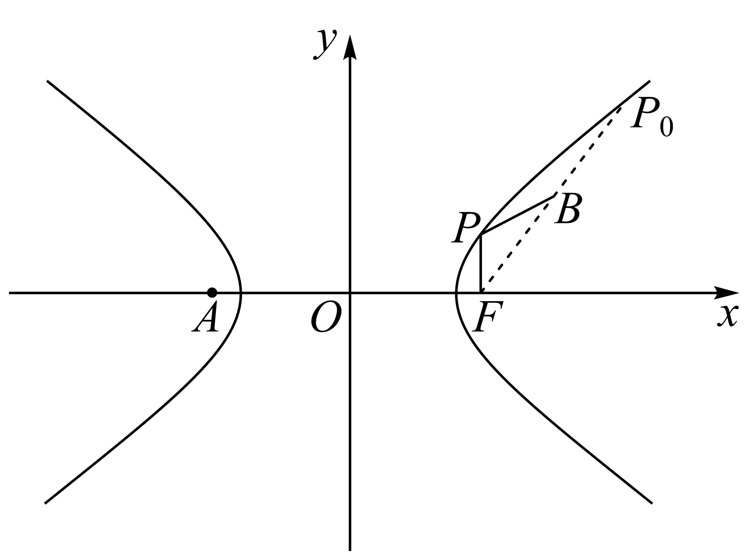
由图可得，当$$P,B,F$$三点共线时，
$$|PF|−|PB|$$取得最大值，最大值为$$|BF|=\sqrt{{(8−5)}^{2}+4^{2}}=5$$，
所以$$|PA|−|PB|$$的最大值为13，
故选：D
【点睛】本题主要考查的是双曲线定义的应用，属于常考题型.

16．已知直线l与双曲线$$x^{2}−\frac{y^{2}}{2}=1$$交于A，B两点，且$$\overset{⃑}{AB}=λ\overset{⃑}{OB}$$（$$O$$为坐标原点），若M是直线$$x−\sqrt{2}y−3=0$$上的一个动点，则$$\left|\overset{⃑}{MA}|^{2}+\right|\overset{⃑}{MB}|^{2}$$的最小值为（ ）
A．12 B．6 C．16 D．8
【答案】D
【难度】0.85
【知识点】已知向量共线（平行）求参数、求点到直线的距离、利用双曲线定义求点到焦点的距离及最值
【分析】利用向量中点共线，根据几何双曲线的性质，即可求出最值．
【详解】由$$\overset{⃑}{AB}=λ\overset{⃑}{OB}$$，可知A，B，O三点共线，即直线l过原点O，
根据双曲线对称性知O为AB中点，即$$\overset{⃑}{MA}+\overset{⃑}{MB}=2\overset{⃑}{MO}$$，
可得$${\overset{⃑}{MA}}^{2}+{\overset{⃑}{MB}}^{2}=\frac{1}{2}\left[{\left(\overset{⃑}{MA}+\overset{⃑}{MB}\right)}^{2}+{\left(\overset{⃑}{MA}−\overset{⃑}{MB}\right)}^{2}\right]=2{\overset{⃑}{MO}}^{2}+\frac{1}{2}{\overset{⃑}{BA}}^{2}$$，
当$$\left|MO\right|$$和$$\left|BA\right|$$同时取最小值时，$$\left|MA|^{2}+\right|MB|^{2}$$取最小值，
又由$$\left|MO\right|$$的最小值为原点O到直线$$x−\sqrt{2}y−3=0$$距离$$d=\frac{3}{\sqrt{3}}=\sqrt{3}$$，
且$$|BA|_{min}=2a=2$$，即$$MA^{2}+MB^{2}$$的最小值是$$8$$．
故选：D.

17．设$$P$$是双曲线$$\frac{x^{2}}{9}−\frac{y^{2}}{16}=1$$上一点，$$M$$，$$N$$分别是圆$${\left(x−5\right)}^{2}+y^{2}=4$$和$${\left(x+5\right)}^{2}+y^{2}=1$$上的点，则$$PM−PN$$的最大值为______，最小值为______．
【答案】 9 $$−9$$
【难度】0.85
【知识点】定点到圆上点的最值（范围）、利用双曲线定义求点到焦点的距离及最值
【分析】先求得双曲线的两个焦点坐标，可知为已知圆的圆心，判断出$$PM−PN$$取最大时，点$$P$$在双曲线的左支或右支上，结合双曲线的定义和圆外一点与圆上一点距离的最值性质，即可求得所求最值.
【详解】设双曲线$$\frac{x^{2}}{9}−\frac{y^{2}}{16}=1$$的左、右焦点分别为$$F_{1}$$，$$F_{2}$$，
则点$$F_{1}\left(−5,0\right)$$为圆$${\left(x+5\right)}^{2}+y^{2}=1$$的圆心，点$$F_{2}$$为圆$${\left(x−5\right)}^{2}+y^{2}=4$$的圆心，
连接$$PF_{1}$$，$$PF_{2}$$．当点$$P$$在双曲线的左支上时（如图），
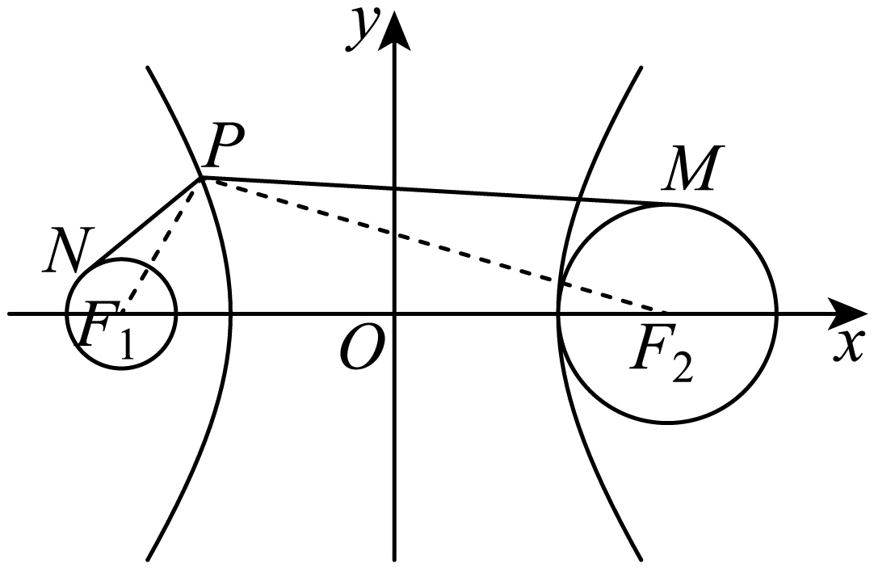
由双曲线的定义，可得$$PF_{2}−PF_{1}=6$$，
由圆的几何性质，得$$PF_{2}−2≤PM≤PF_{2}+2$$，$$PF_{1}+1≥PN≥PF_{1}−1$$，
所以$$PF_{2}−PF_{1}−3≤PM−PN≤PF_{2}−PF_{1}+3$$，即$$3≤PM−PN≤9$$，
此时$$PM−PN$$的最大值为9，最小值为3．
同理可得，当点$$P$$在双曲线的右支上时，$$PM−PN$$的最大值为$$−3$$，最小值为$$−9$$．
综上，$$PM−PN$$的最大值为9，最小值为$$−9$$．
故答案为：$$9$$，$$−9$$

